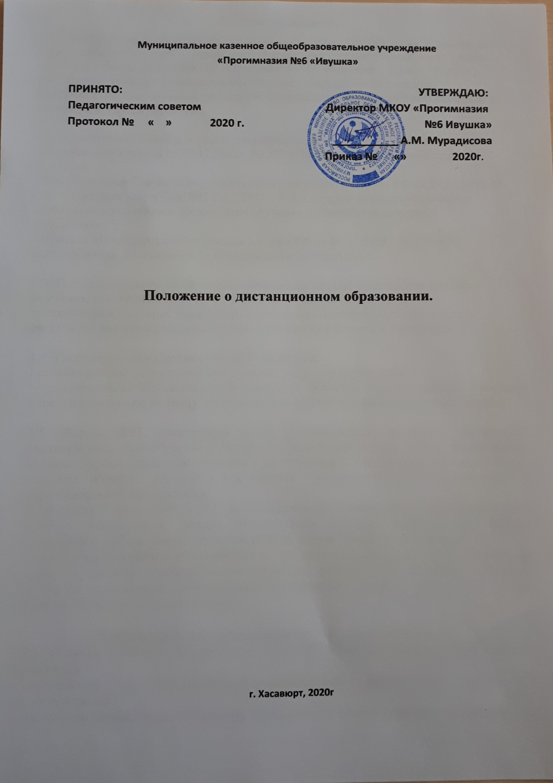

1. Общее положение.
1.1. Настоящее положение об организации дистанционного обучения, в том числе в период карантина (далее – Положение) разработано с целью установления единых подходов к деятельности МКОУ «Прогимназия№6 «Ивушка » (далее – Школа), обеспечения усвоения учащимися обязательного минимума содержания образовательных программ и регулирует организацию дистанционного обучения, в том числе в период карантина.

1.2. нормативной базой для данного положения являются следующие документы:
- Федерального закона от 29.12.2012г. № 273 «Об образовании в Российской Федерации»;
- Постановления Главного государственного санитарного врача РФ от 29.12.2010 № 189 «Об утверждении СанПиН 2.4.2.2821-10 "Санитарно-эпидемиологические требования к условиям и организации обучения в общеобразовательных учреждениях";
- Приказа Министерства образования и науки РФ от 06.05.2005г. № 137 «Об использовании дистанционных образовательных технологий».

1.3. Под дистанционным обучением понимается способ организации процесса обучения, основанный на использовании современных информационных и телекоммуникационных технологий, позволяющих осуществлять обучение на расстоянии без непосредственного контакта между учителем и учащимися.

1.4. Главными целями применения ДОТ являются:
- повышение доступности образовательных услуг для обучающихся;
- предоставление обучающимся возможности освоения образовательных программ непосредственно по их месту жительства или временного пребывания (нахождения).

1.5. Формы ДОТ: электронная почта, дистанционные конкурсы, олимпиады, дистанционное самообучение в Интернете, видеоконференции, оn-line тестирование, Интернет-уроки, надомное обучение с дистанционной поддержкой, вебинары, skype-общение, облачные сервисы и т.д. учителя – предметники могут использовать в образовательной деятельности.
В обучении с применением ДОТ используются следующие организационные формы учебной деятельности: лекция, консультация, семинар, практическое занятие, контрольная работа, самостоятельная работа, научно-исследовательская работа.
Самостоятельная работа обучающихся может включать следующие организационные формы (элементы) дистанционного обучения: работа с электронным учебником, просмотр видео-лекций, компьютерное тестирование, изучение печатных и других учебных и методических материалов.

2. Общий порядок организации дистанционного обучения
2.1. Вопросы использования дистанционного обучения в образовательном процессе решаются
внутренними организационно-распорядительными документами школы в соответствии с
государственными образовательными стандартами и общим порядком реализации
образовательных программ, установленным законодательством и иными нормативными актами РФ в области образования.

2.2. Дистанционное обучение может использоваться при всех предусмотренных законодательством Российской Федерации формах получения образования или при их сочетании, при проведении различных видов учебных занятий, текущего контроля.

2.3. При использовании дистанционного обучения обеспечивается доступ обучающихся, педагогических работников к информационной – коммуникационной сети Интернет.
2.4. Учебно-методическое обеспечение дистанционного обучения основано на использовании
электронных учебно-методических материалов (далее материалы), которые обеспечивают в
соответствии с программой:
- организацию самостоятельной работы обучающегося, включая обучение и контроль знаний обучающегося (самоконтроль, текущий контроль знаний);
- методическое сопровождение и дополнительную информационную поддержку дистанционного обучения (дополнительные учебные и информационно-справочные материалы).
Компонентами материалов могут быть:
- текстовые - компоненты, содержащие преимущественно текстовую информацию,
представленную в форме, допускающей посимвольную обработку (например, электронный вариант учебного пособия, текстовые или веб-страницы, файл, ссылка на файл, веб-страницу или каталог, глоссарий, анкета);
- звуковые – компоненты, содержащие цифровое представление звуковой информации в
форме, допускающей ее прослушивание, но не предназначенной для печатного воспроизведения (например, аудиолекции);
-мультимедийные – компоненты, в которых информация различной природы присутствует равноправно и взаимосвязано для решения определенных задач, причем эта взаимосвязь обеспечена соответствующими программными средствами (например, мультимедийный электронный учебник, платформа Учи.ru, Яндекс.Учебник, видеолекции, слайд-лекции, учебные видеофильмы).

2.5. Организация дистанционного обучения в дни непосещения занятий обучающимися по
причине неблагоприятных погодных условий, на период карантина, в методические дни,
обусловленные производственной необходимостью:
- приказом директора определяются параллели (классы), выведенные на дистанционное обучение;
- дистанционные уроки размещаются на официальном сайте в разделе «Дистанционное обучение»;

3. Функции администрации образовательной организации
при организациидистанционного обучения
3.1. Директор школы:
- Осуществляет контроль организации ознакомления всех участников образовательных
отношений с документами, регламентирующими организацию работы общеобразовательной организации на период дистанционного обучения.
-Контролирует соблюдение работниками общеобразовательной организации режима
работы.
- Осуществляет контроль реализации мероприятий, направленных на обеспечение выполнения образовательных программ посредством дистанционного обучения.
- Принимает управленческие решения, направленные на повышение качества работы образовательной организации в дни, когда обучающиеся не посещают школу.
3.2. Заместитель директора по учебно-воспитательной работе:
- Организует образовательную деятельность, контролирует выполнение образовательных программ обучающимися, результаты образовательной деятельности.
- Осуществляет информирование всех участников образовательных отношений (педагогов, обучающихся, родителей (законных представителей) иных работников) об организации работы на период карантина.

4. Функции педагогических работников
при организации дистанционного обучения
4.1. С целью прохождения образовательных программ в полном объеме педагоги применяют
разнообразные формы дистанционного обучения.
4.2. Педагоги, выполняющие функции классных руководителей, информируют родителей
(законных представителей) об итогах учебной деятельности их детей на период
дистанционного обучения.

5. Функции обучающихся и родителей (законных представителей)
при использовании дистанционного обучения
5.1. В период дистанционного обучения обучающие обязаны выполнять задания дистанционных уроков, добросовестно осваивать образовательную программу, осуществлять самостоятельную подготовку к занятиям.
5.2. Связь обучающегося с учителем-предметником, классным руководителем поддерживается
посредством контактных телефонов, электронной почты онлайн- площадок.
5.3. Самостоятельная деятельность обучающихся оценивается педагогами выставлением отметок в электронный журнал.
5.4. Родители (законные представители) систематически контролируют выполнение детьми
заданий в режиме дистанционного обучения.
5.5. Родители (законные представители) несут ответственность за жизнь и здоровье ребенка в
период дистанционного обучения.

6. Техническое обеспечение использования дистанционных
образовательных технологий в школе
6.1. Учебная деятельность с использованием ДОТ обеспечивается следующими техническими
средствами:
- рабочим местом педагога, оснащенным персональным компьютером;
- локальной сетью с выходом в Интернет.
6.2. Техническое обеспечение обучающегося использующего ДОТ:
- персональный компьютер с возможностью воспроизведения звука и видео;
- канал подключения с выходом в Интернет, для доступа к учебной информации и рабочими материалами.
6.3. В случае отсутствия у обучающегося персонального компьютера или выхода в Интернет
рабочие материалы он получает на электронный носитель или в печатном виде в кабинете класса
или у педагога - предметника.

7. Порядок ознакомления педагогических работников, родителей (законных
представителей), обучающихся с настоящим Положением
7.1. Администрация образовательной организации на педагогическом совете проводит ознакомление педагогических работников с Положением.
7.2. Классные руководители на классных часах проводят разъяснительную работу по настоящему Положению с обучающимися.
7.3. Классные руководители на родительских собраниях проводят разъяснительную работу поданному Положению, факты проведенной разъяснительной работы фиксируют в протоколе родительского собрания.
7.4. Информация о режиме работы школы в дни организации дистанционного обучения размещается на информационном стенде и официальном сайте в разделе «Дистанционное обучение».

Директору МКОУ
«Прогимназия №6 «Ивушка»
Мурадисова А.М.

от ________________________________________________________________
(ф.и.о., родителя)

Заявление

В связи с усилением мер по профилактике заболеваемости коронавирусной инфекцией прошу перевести мою(моего) дочь (сына) ученицы(ка) ______ класса с ________20г. по __________ 20г.на дистанционное обучение.
Беру на себя ответственность за жизнь и здоровье ребёнка, а также освоение учебного материала в указанное время.

"_____" ________________ 20___г.

____________________ (подпись родителя)

